**6.** **COĞRAFİ İNFORMASİYA SİSTEMLƏRİNİN TƏSNİFATI**

Geoinformasiya texnologiyalarının geniş inkişafının nəticəsi kimi, qeyd etmək olar ki, hazırda artıq, CİS proqram təminatları öz funksional imkanları və geoinformasiyanı emal etdikləri texnoloji mərhələlərə görə müxtəlif siniflərə bölünürlər.

CİS proqram vasitələrinin istehsalı intensiv inkişaf etdiyindən, müxtəlif geoinfor­masiya sistemləri istehsalçıları hər yeni versiyalarında öz məhsullarını əhəmiyyətli dərəcədə təkmilləşdirirlər. Bu zaman inkişaf müxtəlif aspektlər və göstəricilər üzrə həyata keçirilir. Ona görə də geoinformasiya sistemlərini təsnifata ayırmaq və müqayisə etmək üçün kriteriyaların tapılması şərti xarakter daşıyır və müəyyən müddət üçün nəzərə alına bilər. Ona görə də coğrafi informasiya sistemlərini bir neçə aspektə görə təsnifata ayıraq. CİS-in geniş istifadə olunması səbəbindən, onların tiplərə ayrılması da müxtəlif aspektlərdə olur, məsələn: əhatə etdiyi əraziyə və miqyasa görə, mövzuya görə, funsionallığa görə və s.

Əhatə etdiyi əraziyə görə CİS-in növ müxtəlifliyi aşağıdakı kimidir:

* qlobal;
* subkontinental;
* milli (dövlət səviyyəsində);
* regional;
* subregional;
* bələdiyyə;
* lokal və ya yerli CİS.

Bəhs olunan sistemlərin əhatə etdiyi ərazi və uyğun miqyasları aşağıdakı cədvəldə verilmişdir (cədvəl 8.1).

cədvəl 8.1

|  |  |  |
| --- | --- | --- |
| CİS növləri | Əhatə etdiyi ərazi, km2 | Miqyas |
| qlobal | 105108 | 1:1000 000 1:100 000000 |
| subkontinental | 105-107 | 1:1000 000 1:100 000000 |
| milli (dövlət səviyyəsində) | 104 107 | 1:1000 000 1:10 000000 |
| regional | 103 105 | 1:100 000 1:2 500000 |
| bələdiyyə | 103 | 1:1000 1:50000 |
| lokal və ya yerli (parklar  və qoruqlar) | 102 103 | 1:1000 1:10 000 |

Modelləşdirmə predmetinə görə CİS-i aşağıdakı növ müxtəlifliyinə ayırırlar:

* şəhər üçün CİS (urban GIS);
* bələdiyyə üçün CİS (municipal GIS);
* ətraf mühitin mühafizəsi üzrə CİS (enviromental GIS) və s.

Sahəvi CİS arasında yer informasiya sistemləri daha geniş yayılmışdır.

Elmi və tətbiqi istiqamətləri əhatə etməklə CİS həll etdikləri problem və qarşılarındakı məqsədlər üzrə də seçilirlər. Buna misal olaraq, inventarlaşdırma, yer kadastrı, təhlil, qiymətləndirmə, monitorinq, idarəetmə, planlaşdırma, proqnozlaşdırma və qərar qəbuletmə kimi məqsədləri göstərə bilərik. Müxtəlif funksiyaların əlaqələndirilməsi üzərində qurulmuş CİS də mövcuddur ki, bunlar da inteqrə olunmuş CİS (integrated GIS, IGIS) adlanır.

**Funksional imkanlarına görə CİS-in təsnifatı.** Hal-hazırda CİS-in təsnifatını onların funksional imkanlarına görə aparmaq daha məqsədəmüvafiq hesab olunur. Bu yanaşmaya görə, CİS-in təsnifatı aşağıdakı kimidir:

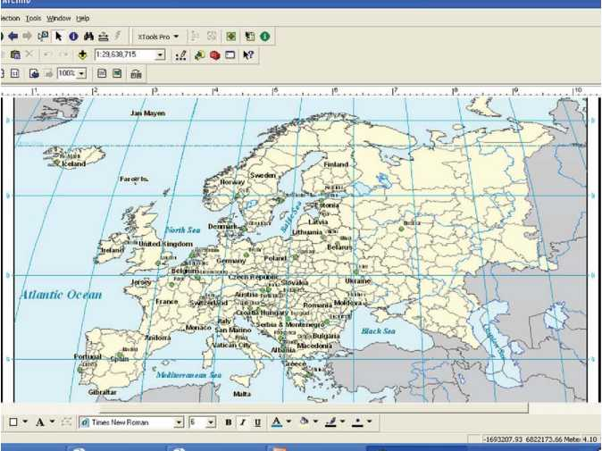

Şəkil 8.1. ArcMap proqramı (ESRI)

* **birinci sinif**, instrumental (peşəkar) CİS adlanır və funksional baxımdan daha dolğun proqram təminatıdır. Bu proqram təminatları həm kartoqrafik, həm də atributiv informasiyaların daxil edilməsinin təşkili istiqamətində ən müxtəlif tapşırıqların yerinə yetirilməsi, informasiyaların saxlanılması (şəbəkə dəstəyi daxil olmaqla), mürəkkəb informasiya sorğuları və emalı, məkan üzrə analitik məsələlərin həlli, işçi xəritələr və sxemlərin tərtibi (overlay) və nəhayət, kartoqrafiya məhsullarının çıxışa hazırlanması imkanlarına malikdir. İnstrumental CİS həm rastr, həm də vektor təsvirlərlə işləməyə imkan verir. Bu sistemlər, atributiv və rəqəmsal informasiyalar üçün hazır verilənlər bazasına malik olurlar və ya Paradox, Access, Oracle və s. kimi verilənlər bazasından birini dəstəkləyirlər. Bu sıradan olan bəzi məhsullar **run time** sisteminə malik olurlar ki, bu sistemin köməyi ilə konkret tapşınqlar üçün zəruri funksional imkanlar optimallaşdınla bilir. Bu proqramlar sırasından ESRI, INTERGRAPH, AutoDesk, SIMENS NIXDORF, GDS və s. kimi şirkətlərin məhsullarını göstərmək olar (şək. 8.1).

İkinci sinif CİS -**viewer** adlanır. Bu proqram məhsulları instrumental CİS vasiitəsilə yaradılmış verilənlər bazasından istifadəni təmin edir. Verilənlər bazasını inkişaf etdirmək və informasiyaları redaktə etmək baxımından bu sistemin imkanları məhduddur. CİS-viyuver əsas etibarı ilə verilənlər bazasına sorğunu həyata keçirməklə kartoqrafik materialların mövqelərinin müəyyən edilməsinə və böyüdüb-kiçildilməsinə xidmət edir. ESRI şirkətinin məhsulu olan Arc Explorer bu sıraya aiddir. Bu proqramın köməyi ilə miqyasa gətirmək, məsafəni ölçmək, coğrafi obyektlərin (rayonlar, küçələr, binalar) axtarışını həyata keçirmək funksiyaları vardır. Bu proqram vasitəsilə coğrafi obyektlər haqqında atributiv informasiya etmək mümkündür (şək. 8.1).

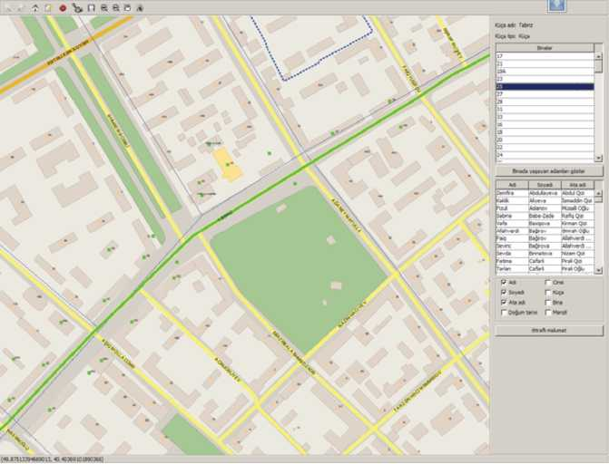

Şəkil 8.2. Şəhərin planı (ünvanlar və obyektlər)

* Üçüncü sinif CİS kartoqrafiya sorğu sistemləridir ki, bu sistemlərdə informasiyaların toplanması, saxlanması və vizualizasiyası üzrə imkanlar genişdir. Bu sistemlərdə kartoqrafik və atributiv informasiyalar üzrə sorğu mexanizmləri nəzərdə tutulur (şək. 8.3).

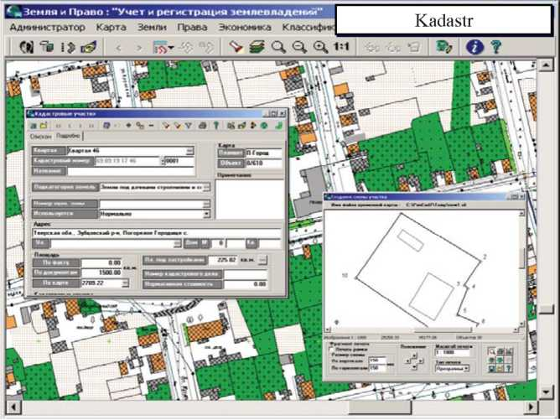

Şəkil 8.3. Kadastr sorğu sistemi

* Dördüncü sinif CİS fəza modelləşdirilməsi vasitələri kimi qəbul olunurlar. Bu CİS relyefin, ətraf mühitin çirklənməsinin, daşqın sulan altında qalacaq sahələrin və s. kimi parametrlərin modelləşdirilməsi üçün yararlıdır.
* Beşinci sinif CİS Yerin məsafədən öyrənilməsində verilənlərin deşifrə olunması və emalı üçün xüsusi imkanlara malikdir. Yer səthinin skanlaşdırılmış və ya rəqəmsal formatda əldə olunmuş şəkilləri üzərində əməliyyat aparmaq imkanı verən təsvirlərin emalı proqram paketi bu sistemin əsas funksiyalarından hesab olunur (şək. 8.4).

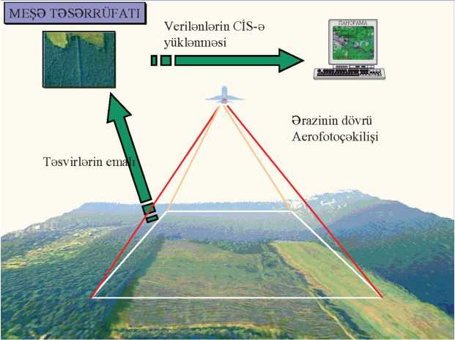

Şəkil 8.4. Aeroçəkiliş nəticələrinin emalı funksiyası

Onu da bilmək lazımdır ki, ümumi istifadə üçün nəzərdə tutulan universal xarakterli proqram vasitələri ilə yanaşı, kommersiya məqsədli və fərdi sifarişlərlə hazırlanmış geoinformasiya proqram təminatları da mövcuddur.

Onlar GPS-qəbuledicilərlə, elektron taxometrlərlə, nivelirlərlə və digər müasir geodeziya avadanlıqları ilə əlaqəli işləyən, geodeziya çöl müşahidələrini emal edən proqram məhsullarıdır. Buraya naviqasiya, ekologiya, hidrogeologiya və s. sahələri də əlavə etmək olar.